**Výpis z katastru nemovitostí, geometrický plán č. 1823-567/2015, k. ú. Dobrá u Frýdku-Místku a obec Dobrá**

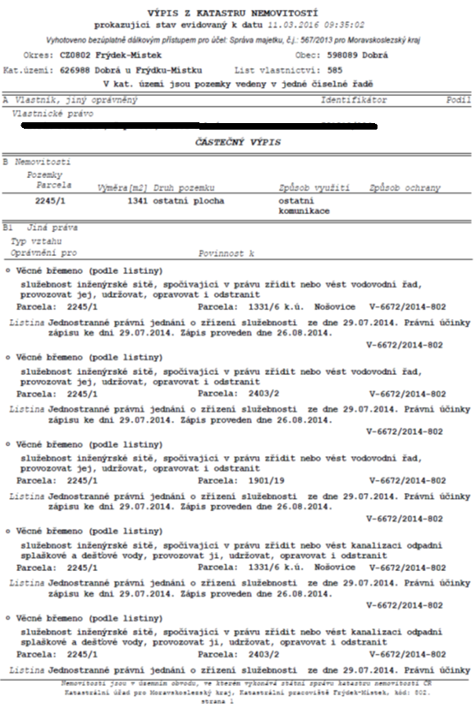

Geometrický plán č. 1823-567/2015 k. ú. Dobrá u Frýdku-Místku a obec Dobrá

